<FocusClock>

软件架构文档

版本 <1.0>

修订历史记录

|  |  |  |  |
| --- | --- | --- | --- |
| **日期** | **版本** | **说明** | **作者** |
| <日/月/年> | <x.x> | <详细信息> | <姓名> |
|  |  |  |  |
|  |  |  |  |
|  |  |  |  |

目录

1. 简介 2

1.1 目的 2

2. 用例视图 2

3. 逻辑视图 2

3.1 概述 2

3.2 在构架方面具有重要意义的设计包 2

4. 进程视图 2

5. 部署视图 2

6. 实现视图 2

7. 数据视图 2

8. 技术视图 2

软件架构文档 （简化版）

# 简介

## 目的

本文档将从构架方面对系统进行综合概述，其中会使用多种不同的构架视图来描述系统的各个方面。它用于记录并表述已对系统的构架方面作出的重要决策。

# 用例视图

以下是本项目的用例图：

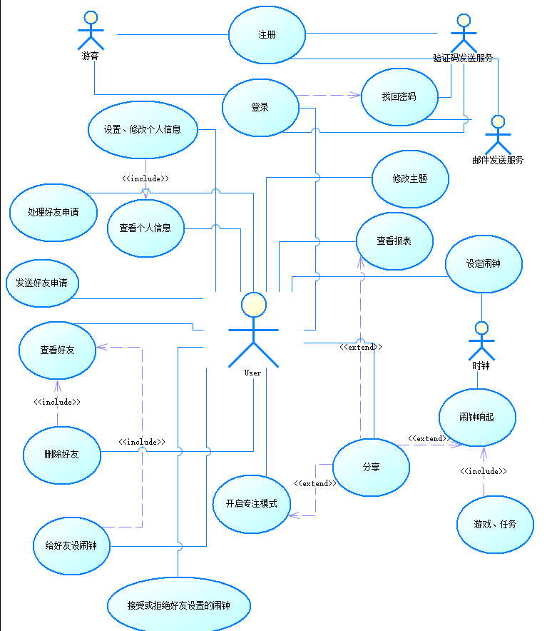

# 逻辑视图

## 概述

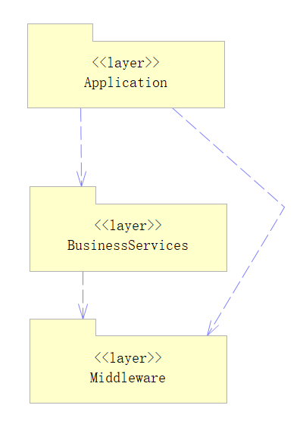

逻辑视图由3层构成，分别为Application层，BusinessServices层和Middleware层

Application层主要由

1. Application层

这一层支持和用户的交互，包括本项目实现的所有业务逻辑：开启专注模式、设置闹钟、增加好友等。

1. Business service层

这一层包括了一些通用服务：邮件发送系统、软件发送系统。

1. Middleware层

这一层支持和DBMS(database manager system)的连接,包括增加、删除、修改、查询。

## 在构架方面具有重要意义的设计包

无

# 进程视图

该项目使用springboot框架，不需要进程试图。

# 部署视图

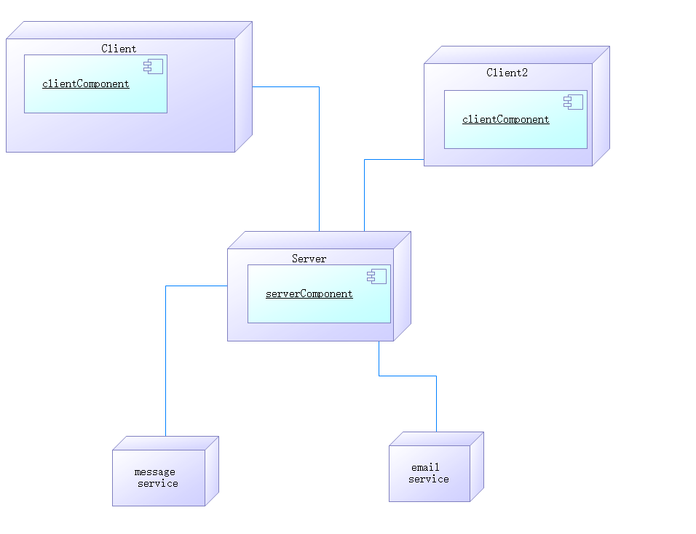

1. Client

用户在自己的设备（手机）上操作，与服务器交换数据。

1. Server

服务器系统为linux系统，用户设备通过网络与服务器连接。

1. Massage service

这是短信发送服务，用户登录和注册的时候会用到这个服务。

1. Email service

这是邮件发送服务，用户填写邮箱时需要验证邮箱，可用于找回密码。

# 实现视图

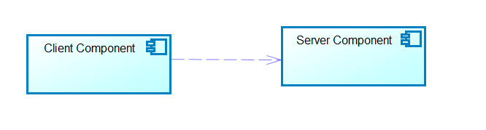

# 数据视图

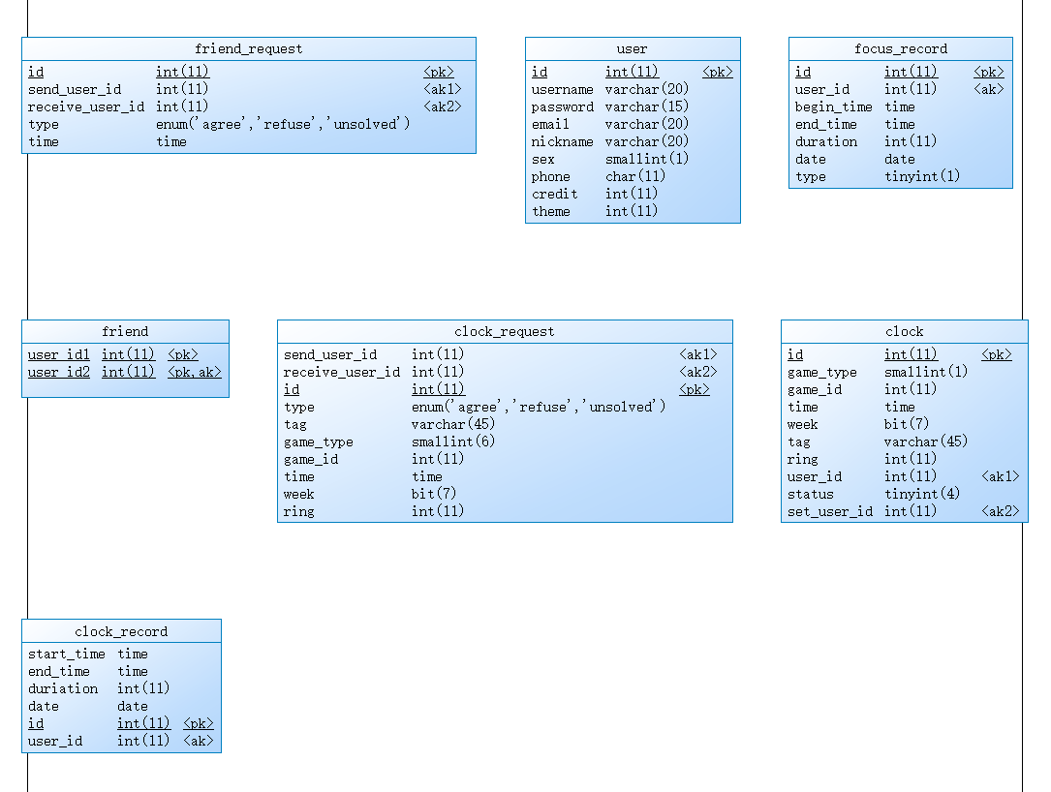

# 技术视图

